**Documento de diseño Proyecto 1**

Participantes:

Juan Sebastian Ojeda Romero 202110289

Ángel David Gonzales Moreno 202116628

Kevin Arenas Ospina 202110673

**Diagrama de análisis**

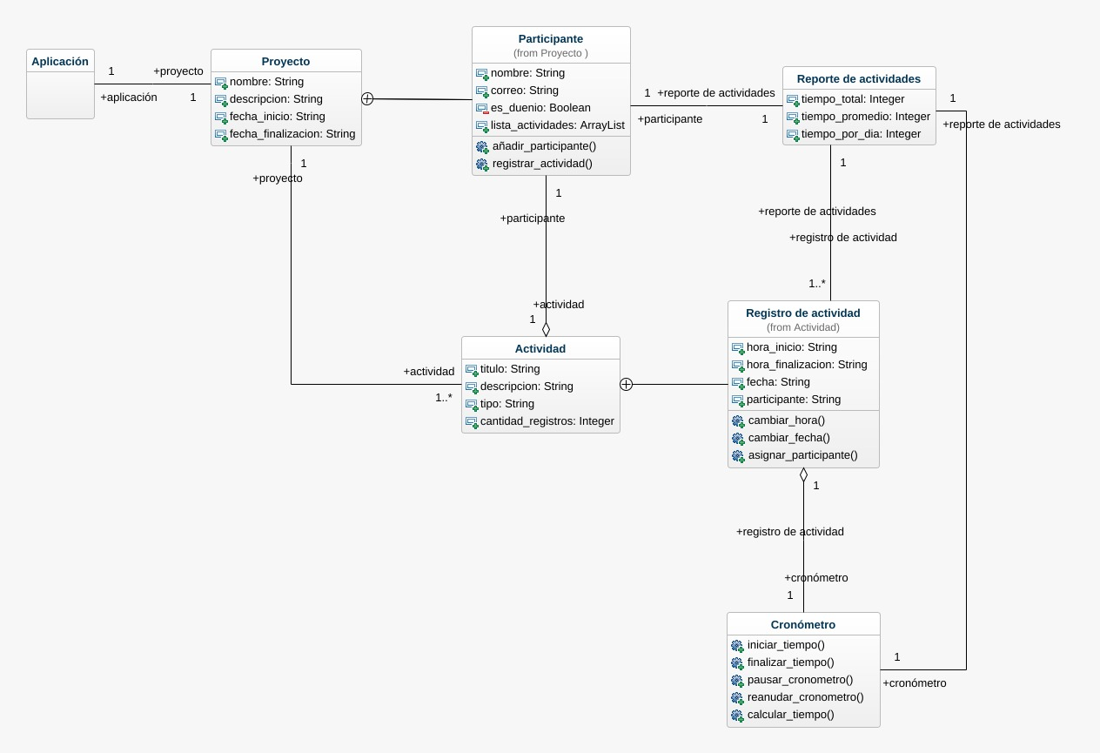

**Requerimientos funcionales:**

1. Crear proyecto: permite crear un nuevo proyecto con nombre, descripción, dueño, fecha de inicio y fecha estimada de finalización.
2. Añadir participantes al proyecto: permite añadir nuevos participantes al proyecto.
3. Registrar actividad: realiza un registro de una actividad hecha por algún miembro del proyecto.
4. Modificar fecha y hora de una actividad: permite cambiar las fechas y horas de una actividad.
5. Registrar actividad hecha por otro miembro: registra una actividad realizada por un miembro distinto al que está haciendo el registro.
6. Cronometrar una actividad: indicar cuando un usuario va a empezar una actividad y calcular el tiempo que le tomó.
7. Mostrar reporte de actividades de cada miembro: muestra un reporte de actividades de miembro, donde indica cada tiempo que le tomo realizar la actividad, el tiempo promedio por cada tipo de actividad de cada miembro, y tiempo invertido por cada día.

**Restricciones:**

1. Aunque pueden existir varios registros de actividades con el mismo nombre, esto solo indica que una misma tarea se hizo durante varios días.
2. Existen diferentes tipos de actividades. Los únicos tipos de actividades posibles para un proyecto son: “Documentación”, “Implementación”, “Pruebas”, “Investigación”, “Diseño”, etc.
3. Al hacer un registro, por defecto la fecha y la hora que se usan son las del momento al hacer la actividad. Sin embargo, estas pueden ser editadas por el usuario.
4. Al hacer un registro, por defecto el miembro que este usando la aplicación es el mismo que aparecerá registrado. Sin embargo, esto puede ser editado por el usuario.

**Diagrama de diseño**

**Decisiones importantes**

1. La clase archivo fue creada para que el Loader tuviera menos responsabilidades y no quedara sobrecargado.
2. El tipo de texto a escoger fue .txt porque es fácil de manejar y puede cumplir perfectamente con guardar los datos requeridos.
3. Se creo la clase cronometro para que en un futuro se pueda modificar fácilmente.
4. Teniendo en cuenta que una actividad con el mismo nombre puede tener varios registros decidimos crear una clase aparte con unos atributos independientes que es un atributo de la clase actividad. Así logramos que una misma actividad pueda tener varios registros.
5. Es necesario mostrar un reporte de actividades para un participante, así que se decidió que hubiera una clase que guardará los atributos de ese reporte y que este fuera parte del registro de una actividad.
6. Se decidió que el atributo “nombre” de la clase proyecto fuera público ya que no afecta en nada el encapsulamiento mientras que la otra gran mayoría de métodos y atributos sí.
7. Se decidió que participante fuera quien registrará actividad ya que este tiene una relación directa con la clase y ayuda a que sea muy claro que ese participante tiene esa actividad dentro de su array_list de actividades.
8. El hash map “actividades” de la clase proyecto fue creado para que tuviera como llave el tipo de actividad y valores las actividades de ese tipo. Así mismo se tiene la lista de tipos de actividades para que sea más fácil modificar el hash_map.